## STÁTNÍ ROZPOČTOVÉ VÝDAJE NA VÝZKUM A VÝVOJ V ČR

### Základní údaje

V roce 2017 podpořil český stát prostřednictvím státního rozpočtu výzkumné a vývojové činnosti dohromady částkou 30,7 mld. Kč (ukazatel GBARD)[1]. Státní rozpočet je v současnosti druhým nejdůležitějším zdrojem financování výzkumu a vývoje (dále jen VaV) na území České republiky (dále ČR). V roce 2017 se podílel přibližně z jedné třetiny na celkových výdajích na VaV - podrobněji viz graf. 1-2. Na prvním místě jsou vlastní zdroje podnikatelských subjektů[2].

Ve srovnání s předchozím rokem vzrostla státní podpora VaV v ČR o téměř desetinu (9,5 %) – v absolutním vyjádření o 2,7 mld. Kč – a to z 28,0 mld. Kč v roce 2016. V porovnání s rokem 2007 byla vyšší o polovinu. V roce 2007 i 2008 dosáhl ukazatel GBARD hodnoty 20,5 mld. Kč.

**TAB 1-1: Schválené a skutečné státní rozpočtové výdaje na VaV v ČR v mld. Kč[3]**

|  |  |  |  |  |  |  |  |  |  |  |  |  |  |
| --- | --- | --- | --- | --- | --- | --- | --- | --- | --- | --- | --- | --- | --- |
|  | **2000** | **2005** | **2007** | **2008** | **2009** | **2010** | **2011** | **2012** | **2013** | **2014** | **2015** | **2016** | **2017** |
| Schválené výdaje | 12,0 | 16,5 | 21,5 | 23,0 | 24,1 | 25,4 | 25,9 | 26,6 | 26,1 | 26,6 | 26,9 | 29,1 | 32,7 |
| **Skutečné výdaje** | **11,9** | **16,4** | **20,5** | **20,5** | **23,0** | **22,6** | **25,8** | **26,2** | **26,7** | **27,3** | **27,9** | **28,0** | **30,7** |
| *Schválené výdaje\** | *-* | *-* | *25,1* | *23,1* | *32,4* | *29,4* | *28,9* | *38,7* | *40,1* | *34,6* | *34,9* | *35,7* | *40,1* |
| ***Skutečné výdaje\**** | *-* | *-* | ***20,5*** | ***20,5*** | ***24,1*** | ***24,9*** | ***37,5*** | ***39,1*** | ***39,8*** | ***40,6*** | ***42,0*** | ***30,7*** | ***35,1*** |
| * zahrnují výdaje na předfinancování zahraničních programů krytých příjmy z EU a finančního mechanismu EHP/ Norsko | | | | | | | | | | | | | |

Za posledních deset let (2008 až 2017) bylo ze státního rozpočtu ČR čerpáno na VaV prováděný ve vládním, vysokoškolském, podnikatelském a soukromém neziskovém sektoru celkem 259 mld. Kč, přičemž v posledních pěti letech (2013 až 2017) to bylo 141 miliard.

**GRAF 1-1: Státní rozpočtové výdaje na VaV v ČR (GBARD); 2005–2017**

Uvedená částka státních rozpočtových výdajů na VaV (ukazatel GBARD) v roce 2017 odpovídala 0,61 % hrubého domácího produktu (HDP). V roce 2016 byl podíl GBARD na HDP 0,59 %. Na celkových výdajích státního rozpočtu se výdaje na VaV v roce 2017 podílely 2,40 % (2,29 % v roce 2016) a na celkových veřejných rozpočtech pak 1,56 %. Ve schválené verzi státního rozpočtu ČR na rok 2017 se počítalo s částkou státní rozpočtové podpory na VaV ve výši 32,7 mld. Kč. Skutečné čerpání bylo nižší, a to o 2,1 mld. Kč (6,7 %). Hlavním důvodem bylo nižší spolufinancování projektů VaV z operačních programů pro období 2014 až 2020, související s pomalým náběhem čerpání z fondů EU.

**TAB 1-2: Státní rozpočtové výdaje na VaV v ČR – základní ukazatele GBARD**

|  |  |  |  |  |  |  |  |  |  |  |  |  |  |
| --- | --- | --- | --- | --- | --- | --- | --- | --- | --- | --- | --- | --- | --- |
|  | **2000** | **2005** | **2007** | **2008** | **2009** | **2010** | **2011** | **2012** | **2013** | **2014** | **2015** | **2016** | **2017** |
| Celkem v mld. Kč | 11,9 | 16,4 | 20,5 | 20,5 | 23,0 | 22,6 | 25,8 | 26,2 | 26,7 | 27,3 | 27,9 | 28,0 | 30,7 |
| Podíl na HDP | 0,50% | 0,50% | 0,53% | 0,51% | 0,59% | 0,57% | 0,64% | 0,64% | 0,65% | 0,63% | 0,61% | 0,59% | 0,61% |
| Podíl na státním rozpočtu ČR | 1,88% | 1,78% | 1,87% | 1,89% | 1,97% | 1,95% | 2,24% | 2,27% | 2,28% | 2,25% | 2,15% | 2,29% | 2,40% |
| Podíl na veřejných rozpočtech ČR | 1,22% | 1,19% | 1,32% | 1,25% | 1,32% | 1,31% | 1,49% | 1,45% | 1,53% | 1,50% | 1,45% | 1,49% | 1,56% |

### Státní rozpočtové výdaje na VaV podle typu těchto výdajů

Převážná část státní rozpočtové podpory VaV spadá do kategorie běžných výdajů. Kapitálové výdaje úzce souvisí zejména s čerpáním unijních fondů a budováním výzkumné infrastruktury.

V roce 2017 dosáhl podíl kapitálových výdajů 5,8 % z celkových státních rozpočtových výdajů na VaV ‒ nejvyšší podíl (12 %) byl zaznamenán v roce 2012. V rámci jednotlivých rozpočtových kapitol podílejících se na financování VaV ze státního rozpočtu ‒ pokud pomineme nově zařazené Ministerstvo dopravy – byl podíl kapitálových výdajů nejvyšší v Akademii věd ČR (18,9 % v roce 2017). Vyšší podíl kapitálových výdajů na celkových výdajích na VaV mělo také Ministerstvo vnitra (7,1 %). V případě resortu, který rozděluje na VaV nejvíce peněz – Ministerstvo školství, mládeže a tělovýchovy – dosáhl podíl kapitálových výdajů 4,4 %. Naopak nulové kapitálové výdaje na VaV jsou v subjektech poskytující převážně účelovou podporu, jako jsou Grantová agentura, Technologická agentura a také Ministerstvo průmyslu a obchodu[4].

**GRAF 1-2: Státní rozpočtové výdaje na VaV v ČR podle typu výdajů (mld. Kč; %); 2012–2017**

### Státní rozpočtové výdaje na VaV podle formy financování

Jiný pohled na státní rozpočtovou podporu VaV poskytuje členění podle formy této podpory ‒ institucionální[5] vs. účelová[6].

Ještě v roce 2005 byla institucionální forma financování VaV o téměř třetinu vyšší než účelová. V roce 2011 ‒ především díky projektům z operačních programů EU ‒ vzrostl podíl účelové podpory na úkor institucionálního financování. V roce 2016 po skončení čerpání prostředků z Operačních programů pro období 2007 až 2014[7] došlo k vyrovnání podílu účelového a institucionálního financování na úrovni 14 mld. Kč, a to díky poklesu účelového financování. V roce 2017 opět účelová podpora (15,5 mld. Kč) převýšila institucionální (15,1 mld. Kč).

**GRAF 1-3: Státní rozpočtové výdaje na VaV v ČR podle formy financování (mld. Kč); 2005–2017**

V roce 2017 dosáhlo spolufinancování projektů hrazených ze strukturálních fondů EU určených na výzkum a vývoj ze státního rozpočtu 664 mil. Kč a podílelo se tak 2,2 % na GBARD. Oproti roku 2016 spolufinancování narostlo o výrazných 50,6 % (z částky 438 mil. Kč). Poplatky a příspěvky na mezinárodní spolupráci ve VaV jsou hrazeny formou institucionální podpory z rozpočtu Ministerstva školství, mládeže a tělovýchovy. V roce 2017 dosáhly 878 mil. Kč.

V ČR patří mezi největší poskytovatele institucionální podpory Ministerstvo školství, mládeže a tělovýchovy (MŠMT) a Akademie věd České republiky (AV ČR). V roce 2017 pocházelo ze zdrojů obou institucí 88,7 % institucionálních výdajů na VaV v ČR. MŠMT podporuje v rámci svého institucionálního financování především veřejné vysoké školy (7 mld. Kč v roce 2017). AV ČR rozdělila mezi své výzkumné ústavy 3,5 mld. Kč a dalších 1,7 mld. Kč bylo vyčleněno na financování infrastruktury AV ČR. Kromě dvou výše zmíněných subjektů poskytuje institucionální podporu vlastním resortním výzkumným organizacím i většina resortů, nově pak od roku 2017 také Ministerstvo dopravy a Ministerstvo životního prostředí. Pouze Grantová agentura a Technologická agentura neposkytují žádnou institucionální podporu.

Účelová (projektová) podpora VaV byla v roce 2017 financována na území ČR prostřednictvím devíti rozpočtových kapitol. V minulosti bylo takových rozpočtových kapitol až 22. Nejvýznamnějším poskytovatelem této podpory je MŠMT, jež rozdělilo účelové prostředky ve výši rovných 5,2 mld. Kč. Jednalo se o třetinu z celkových účelových státních rozpočtových výdajů na VaV v ČR. MŠMT poskytuje podporu na základní a aplikovaný VaV prováděný především na veřejných vysokých školách. Patří sem i spolufinancování projektů hrazených ze strukturálních fondů EU (dle metodiky OECD).

Druhým nejvýznamnějším poskytovatelem účelové podpory byla Grantová agentura ČR (GA ČR)[8], která podporuje každoročně granty na základní výzkum. Finance jsou poskytovány nejlepším projektům ze všech oborů vědy na základě veřejné soutěže ve výzkumu a vývoji. V roce 2017 GA ČR rozdělila na grantové projekty rovné 4 mld. Kč, což odpovídalo 27% podílu na účelovém veřejném financování VaV v ČR.

Význam Technologické agentury ČR (TA ČR)[9] jako rozpočtové kapitoly financující VaV od roku 2010 výrazně vzrostl. Agentura byla založena primárně na podporu aplikovaného výzkumu s důrazem na spolupráci mezi podniky, vysokými školami a veřejnými výzkumnými institucemi. Financování projektů například v programech „ALFA[10]“, „BETA[11]“, „Centra kompetence“ je realizováno výhradně účelovou formou podpory. V roce 2017 TA ČR poskytla na VaV účelovou podporu ve výši 2,8 mld. Kč, což odpovídá 18 % celkové účelové podpory poskytnuté na VaV v ČR v daném roce. Hlavními příjemci účelové podpory TA ČR jsou soukromé podniky a dále veřejné vysoké školy.

V období 2000 až 2011 bylo Ministerstvo průmyslu a obchodu (MPO) nejvýznamnějším poskytovatelem účelové podpory. V roce 2017 bylo co do výše poskytované účelové podpory až na pátém místě. Část aplikovaného výzkumu je nyní hrazena z rozpočtové kapitoly TA ČR. MPO podporuje především aplikovaný výzkum a experimentální vývoj. Hlavními příjemci účelové podpory MPO jsou soukromé národní podniky. V roce 2017 činil podíl MPO na celkovém účelovém financování VaV 5 % (846 mil. Kč). V roce 2016 MPO dosáhlo minima rozdělované částky účelové podpory (313 mil. Kč, 2% podíl). Svou roli zde hrálo i ukončení spolufinancování projektů hrazených ze Strukturálních fondů EU a velkého národního programu.

### Státní rozpočtové výdaje na VaV podle poskytovatelů

Nejvýznamnějším poskytovatelem, z jehož rozpočtové kapitoly byla uvolněna nejvyšší částka na VaV, je dlouhodobě MŠMT. Prostřednictvím MŠMT bylo v roce 2017 do výzkumných a vývojových aktivit alokováno celkem 13,1 mld. Kč, což odpovídá podílu 42,7 % z celkového objemu státních rozpočtových výdajů na VaV – v roce 2005 byl tento podíl 34 %. Téměř dvě třetiny těchto finančních prostředků byly v roce 2017 poskytnuty formou institucionální podpory. Největší část z rozpočtu MŠMT na VaV (8,9 mld. Kč, 68 %) byla určena na financování VaV prováděného na veřejných vysokých školách.

MŠMT spolufinancuje a předfinancuje čerpání finančních prostředků z evropských strukturálních a investičních fondů (ESIF) pro období 2014 až 2020. V roce 2017 se jednalo o Operační program výzkum, vývoj a vzdělávání (OP VVV)[12], jehož cílem je přispět k posunu ČR směrem k ekonomice založené na vzdělané, motivované a kreativní pracovní síle, na produkci kvalitních výsledků výzkumu a jejich využití pro zvýšení konkurenceschopnosti ČR.

Druhým nejvýznamnějším poskytovatelem veřejné podpory VaV ve výši 5,2 mld. Kč byla AV ČR. Celá tato částka byla formou institucionální podpory alokována výhradně v rámci ústavů AV ČR. Podíl na celkových státních rozpočtových výdajích na VaV činil 17,1 %.

**GRAF 1-4: Státní rozpočtové výdaje na VaV v ČR podle hlavních poskytovatelů* a formy podpory (mld. Kč; % podíl na GBARD %); 2017**

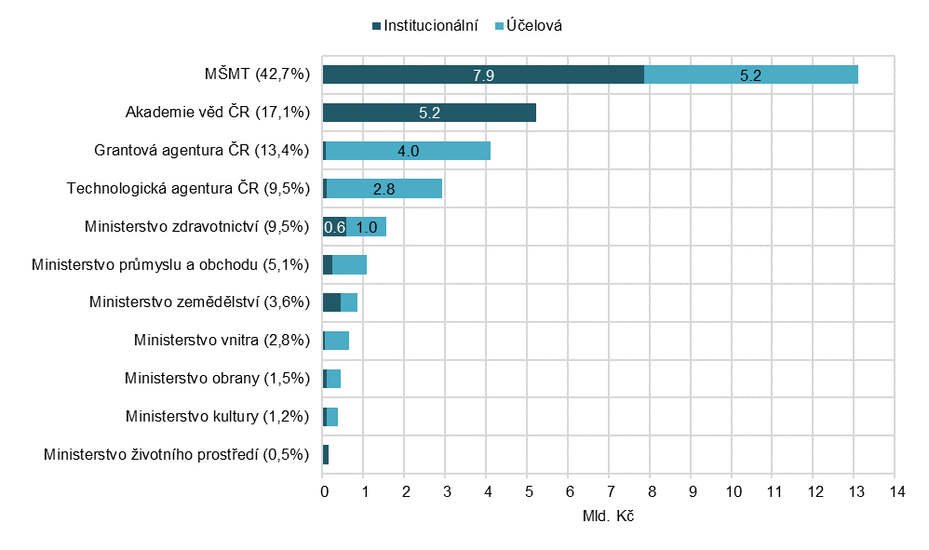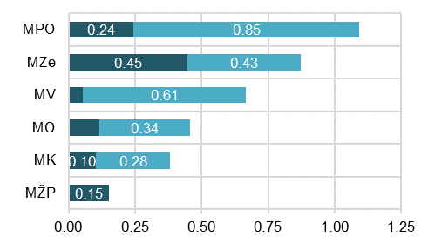

*\* Nejsou zahrnuti následující poskytovatelé: Ministerstvo zahraničních věcí, Ministerstvo práce a sociálních věcí, Ministerstvo dopravy a Úřad vlády ČR s rozpočtovou kapitolou na VaV nižší než 100 mil. Kč v roce 2017*

V pořadí třetí nejvýznamnější rozpočtovou kapitolou, z níž byl v ČR financován výzkum a vývoj ze státního rozpočtu, byla GA ČR, která v roce 2017 poskytla účelovou podporu grantovým projektům v hodnotě 4 mld. Kč. Včetně nákladů na vlastní činnost vydala na VaV celkem 4,1 mld. Kč. Tato částka představovala 13,4% podíl na celkových výdajích na VaV financovaných ze státního rozpočtu.

TA ČR se v posledních letech stala významným poskytovatelem státní rozpočtové podpory na VaV. V roce 2017 agentura hospodařila s 2,9 mld. Kč (včetně nákladů na vlastní činnost). Na projekty VaV rozdělila 2,8 mld. Kč, přičemž dominantní část finančních prostředků směřovala na projekty aplikovaného výzkumu a také experimentálního vývoje. V rámci svého nejvýznamnějšího programu EPSILON byly rozděleny veřejné finanční prostředky ve výši 983 mil. Kč.

MPO, v pořadí pátá nejvýznamnější rozpočtová kapitola co do objemu rozdělovaných finančních prostředků na VaV, podpořilo celkovou částkou 1,1 mld. Kč převážně národní podnikatelské subjekty z řad malých a středních podniků. Se spuštěním nového programu TRIO lze očekávat postupný nárůst rozpočtových prostředků určených na podporu podnikového VaV v rámci této kapitoly. Z hlediska dalšího členění těchto výdajů se jednalo zejména o účelovou podporu, která institucionální převyšovala ve složení 78 % ku 22 %.

### Státní rozpočtové výdaje na VaV podle příjemců

Nejvýznamnějšími příjemci státní podpory výzkumu a vývoje jsou dlouhodobě veřejné vysoké školy. V roce 2017 se jim podařilo získat veřejnou podporu na provádění svých VaV aktivit ve výši 13,2 mld. Kč což představuje 43,1% podíl na GBARD. Z této částky šla více jak polovina formou institucionální podpory (7,1 mld. Kč), zejména pak prostřednictvím podpory rozvoje výzkumných organizací a specifického výzkumu na vysokých školách.

Další významnou skupinou příjemců byly veřejné výzkumné instituce[13], které v roce 2017 obdržely 32,1 % (9,8 mld. Kč) z celkových státních rozpočtových výdajů na VaV. I v jejich případě hraje institucionální forma financování (5,7 mld. Kč, 58 %) významnou roli.

Soukromým podnikům se podařilo na své VaV aktivity získat státní podporu ve výši 3,0 mld. Kč. V tomto případě zcela dominuje účelová podpora (2,8 mld. Kč, 92 %). Převážnou část z této účelové podpory (77 %; 2,2 mld. Kč) obdržely soukromé národní podniky. Zbytek (0,6 mld. Kč) získaly soukromé podniky pod zahraniční kontrolou.

Veřejné podniky získaly na své výzkumné a vývojové činnosti státní podporu v objemu 0,9 mld. Kč.

Lékařský výzkum prováděný na půdě fakultních nemocnic podpořil stát v roce 2017 částkou 1,4 mld. Kč, z toho 42 % bylo financováno formou institucionální podpory. Ostatní vládní a veřejné organizace (resortní výzkumné organizace) získaly pro provádění výzkumných aktivit 1,2 mld. Kč (4 % z celkové veřejné rozpočtové podpory VaV).

Zahraniční subjekty obdržely na podporu mezinárodní spolupráce s českými subjekty částku 887 mil. Kč. Jednalo se dominantně o institucionální formu podpory (příspěvky a poplatky).

**GRAF 1-5: Státní rozpočtové výdaje na VaV v ČR u jednotlivých kategorií příjemců podle formy podpory (mld. Kč, % podíl na GBARD); 2017**

Dlouhodobě se mezi nejčastější příjemce veřejné podpory VaV řadí soukromé domácí podniky. Přímou veřejnou podporu VaV v roce 2017 získalo 984 podniků, z nich bylo 787 soukromých národních podniků a 165 soukromých podniků pod zahraniční kontrolou, zbytek pak tvořily veřejné podniky. Podporu institucionální nebo účelovou obdrželo 28 veřejných a státních vysokých škol a 74 veřejných výzkumných institucí. Všechny fakultní nemocnice (10) obdržely na své výzkumné činnosti veřejnou podporu, jak institucionální, tak účelovou. Celkem 21 zahraničních subjektů obdrželo účelovou formu podpory.

### Státní rozpočtové výdaje na VaV podle krajů

Z krajského pohledu patří mezi nejdůležitější destinace statní podpory výzkumu a vývoje kraje s vysokou koncentrací vysokých škol a veřejných výzkumných institucí.

Pomyslnou roli krajského centra českého výzkumu (měřeno alokací finančních prostředků státní podpory VaV) hraje hlavní město Praha, kde subjekty provádějící VaV získaly v roce 2017 rovných 16,0 mld. Kč. Tato částka odpovídá 52,3% podílu celkových státních rozpočtových výdajů na VaV. Z hlediska složení zde převažovala institucionální podpora (8,8 mld. Kč; 55 %) nad účelovou (7,2 mld. Kč; 45 %), což je dáno koncentrací vysokých škol (získaly 5,8 mld. Kč) a ústavů Akademie věd ČR (5,2 mld. Kč).

Subjekty provádějící VaV v Jihomoravském kraji obdržely ze státního rozpočtu celkem 5,5 mld. Kč (18,0 % GBARD). V porovnání s Prahu se jedná o třetinu objemu získaných prostředků.

**GRAF 1-6: Státní rozpočtové výdaje na VaV podle krajů (mld./mil. Kč; % podíl na GBARD); 2017**

Zajímavá je třetí pozice Středočeského kraje s alokovanou částkou rovných 2,0 mld. Kč. V tomto kraji sice nepůsobí žádná veřejná vysoká škola, ale adresně zde provádí výzkum a vývoj několik veřejných výzkumných institucí a center výzkumu a vývoje postavených z evropských strukturálních a investičních fondů (ESIF), do nichž směřovala polovina (konkrétně 1 mld. Kč) státních rozpočtových výdajů na VaV v tomto kraji.

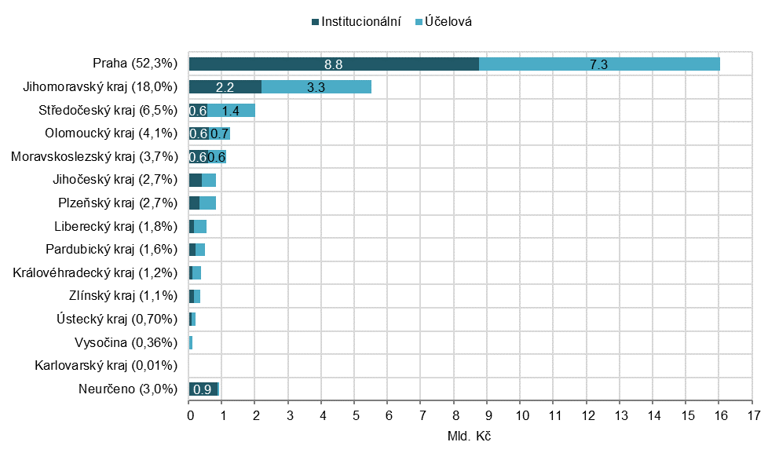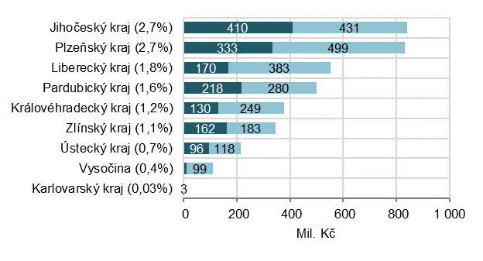

Pouze ve dvou dalších krajích (Moravskoslezský a Olomoucký) převýšila státní rozpočtová podpora VaV hranici jedné miliardy Kč.

Vůbec nejméně obdržely subjekty provádějící VaV v Karlovarském kraji (pouze 2,9 mil. Kč), což je dáno především okolností, že zde nepůsobí žádná veřejná vysoká škola ani veřejná výzkumná instituce.

V položce „Neurčeno“[14] (919 mil. Kč) jsou uvedeny částky, jimž nebylo možné přiřadit konkrétní subjekt dle klasifikace krajů (NUTS3) z důvodu, že příjemce byl ze zahraničí nebo jím byla soukromá fyzická osoba.

### Státní rozpočtové výdaje na VaV podle socioekonomických cílů NABS 1992

Jak bylo již uvedeno, celková částka státem rozpočtovaných výdajů na výzkum a vývoj dosáhla v roce 2017 výše 30,7 mld. Kč. V této části bude popsáno směřování těchto prostředků z hlediska socioekonomických cílů rozlišených dle klasifikace NABS[15] z roku 1992. Grafické znázornění (Graf 1-7), které následuje, poskytuje přehled základních 13 cílů této klasifikace. Graf zahrnuje také informaci o vývoji alokovaných prostředků v letech 2010, 2015 a 2017.

**GRAF 1-7: Státní rozpočtové výdaje na VaV v ČR podle hlavních socioekonomických cílů klasifikace NABS 1992 v letech 2010, 2015 a 2017 (mil. Kč; % podíl na GBARD v roce 2017)**

Drtivá většina těchto prostředků směřovala v roce 2017 do civilního výzkumu a vývoje (98,8 %). Na obranný (vojenský) výzkum a vývoj, který je financován výhradně z rozpočtové kapitoly Ministerstva obrany, stát vyčlenil pouze 1,2 % výdajů.

Více než třetina finančních prostředků vyčleněných ze státního rozpočtu na podporu výzkumu a vývoje byla určena **neorientovanému výzkumu (SEO 11).** Částka 11 130 mil. Kč, která byla za tímto účelem rozdělena, představuje 36,3 % GBARD. Pro výzkumné činnosti klasifikované v rámci neorientovaného výzkumu je charakteristické, že nemají jednoznačně stanovené oblasti výzkumu (nejsou u nich určeny cíle a priority). Tím se zásadně odlišují např. od oblasti průmyslové výroby a technologií podpořené MPO.

**GRAF 1-8: Struktura státních rozpočtových výdajů na VaV v ČR podle hlavních socioekonomických cílů a formy podpory; 2017**

Druhým nejpodporovanějším cílem byl z hlediska alokované částky ve výši 7 068 mil. Kč **všeobecný výzkum na vysokých školách (SEO 10).** Podíl této částky na celkových státních rozpočtových výdajích na VaV dosáhl 23,1 %. Jedná se o socioekonomický cíl sdružující dle metodiky klasifikace NABS pouze institucionální prostředky směřující na podporu výzkumu na vysokých školách (specifický výzkum na vysokých školách a dlouhodobý koncepční rozvoj výzkumných organizací). Podobně jako u neorientovaného výzkumu se ve většině případů jedná o podporu aktivit spadajících pod základní výzkum[16].

**GRAF 1-9: Státní rozpočtové výdaje na VaV v ČR na neorientovaný výzkum (SEO 10) a všeobecný výzkum na vysokých školách (SEO 11) podle vědních oblastí v letech 2010, 2015 a 2017 (mil. Kč; %*)**

*\*Procentuální podíl dané vědní oblasti na celkových výdajích na VaV ze státního rozpočtu směřujících do neorientovaného výzkumu (SEO 10) a všeobecného výzkumu na vysokých školách (SEO 11) celkem v roce 2017*

Z jednoznačně specifikovaných cílů směřovala nejvyšší část státní podpory VaV do oblasti **průmyslové výroby a technologie (SEO 07)**. Celkem byl výzkum a vývoj v oblasti průmyslové výroby podpořen souhrnnou částkou 2 908 mil. Kč[17], odpovídající 9,5 % celkových GBARD. Jak již bylo řečeno, z hlediska formy financování zde jednoznačně převažovalo účelové financování (91 %). Pro daný socioekonomický cíl jsou charakteristické činnosti spojené s aplikovaným výzkumem a experimentálním vývojem v oblasti průmyslové výroby a technologií. Sledujeme-li výzkumné činnosti na nižším stupni třídění z hlediska dílčích cílů, jsou zde rozlišena jednotlivá odvětví zpracovatelského průmyslu. Blíže viz graf 1-9.

Finanční prostředky v oblasti průmyslové výroby a technologií (SEO 07) jsou nejčastěji adresovány soukromým podnikům na podporu jejich výzkumných a vývojových aktivit. V podpoře průmyslového VaV hraje významnou roli Technologická agentura ČR, která v roce 2017 financovala projekty VaV spojené s průmyslovou výrobou technologií souhrnnou částkou ve výši 1 319 mil. Kč. V uvedeném roce tato agentura financovala průmyslový VaV téměř dvakrát vyšší částkou než MPO (861 mil. Kč).

**GRAF 1-10: Státní rozpočtové výdaje na VaV v ČR směřující do oblasti Průmyslová výroba a technologie (SEO 07) podle dílčích socioekonomických cílů v letech 2010, 2015 a 2017 (mil. Kč)**

Významný objem veřejné podpory VaV v roce 2017 plynul do oblasti **ochrany a zlepšování lidského zdraví** **(SEO 04)**. Jednalo se zejména o finanční prostředky z rozpočtu Ministerstva zdravotnictví. V souhrnu byly v oblasti související s výzkumem lidského zdraví rozděleny finance v celkové výši 2 379 mil. Kč., což odpovídá 7,8 % celkových GBARD. Příjemci těchto prostředků byly převážně nemocnice, zejména pak fakultní nemocnice, přičemž 74 % (1 769 mil. Kč) podpory VaV ve zdravotní oblasti bylo čerpáno formou účelové podpory. Formou institucionální podpory bylo přijato zbývajících 26 % prostředků (609 mil. Kč). Jak již bylo řečeno, lékařský výzkum je také klasifikován v rámci dříve jmenovaných socioekonomických cílů[18].

Se souhrnnou přidělenou veřejnou podporou VaV ve výši **1 212 mil. Kč[19]** byla oblast **zemědělské výroby a technologie (SEO 06)** v roce 2017 šestým nejpodporovanějším cílem. Z hlediska celkových GBARD směřovala do oblasti zemědělství rovná 4 % prostředků.

Do oblasti zemědělské výroby a technologie je zařazen veškerý výzkum v oblasti zemědělství, lesnictví, rybářství a produkce potravin. Finanční prostředky jsou využívány k podpoře výzkumu umělých hnojiv, prostředků k hubení škůdců či pesticidů, veterinární medicíny, mechanizace zemědělství či jiných postupů zvyšování produktivity v zemědělství, lesnictví či rybářství. O podporu VaV v této oblasti se stará zejména Ministerstvo zemědělství (810 mil. Kč). Hlavními příjemci těchto prostředků byly veřejné výzkumné instituce (včetně AV ČR), do nichž směřovalo 625 mil. Kč. Dále podniky, které z těchto prostředků získaly 341 mil. Kč a veřejné vysoké školy, mezi které bylo rozděleno 223 mil. Kč.

Posledním z hlavních socioekonomických cílů kam ze státního rozpočtu v roce 2017 směřovala na VaV více než miliarda (1 160 mil. Kč), byla oblast **infrastruktury a územního plánování (SEO 02)**. Tento socioekonomický cíl sdružuje VaV v oblasti územního plánování, plánování a stavby budov, inženýrských a vodohospodářských staveb, telekomunikací, dopravy apod. Podíl tohoto cíle na celkových GBARD činil 3,8 %. Příjemci podpory byly veřejné vysoké školy (454 mil. Kč), veřejné výzkumné instituce (148 mil. Kč) a podniky (274 mil. Kč) včetně sdružení starající se o páteřní síť českého internetu.

Výzkumní pracovníci směřující své výzkumné úsilí do sociální oblasti vyčleněné pod jednotným socioekonomickým cílem s označením **společenské struktury a vztahy (SEO 08)** mohli pro svou výzkumnou činnost využít 915 mil. Kčz veřejných prostředků (3 % z celkových GBARD). Jednalo se zejména o výzkumné činnosti probíhající v úzkém kontaktu s poznatky v oblasti společenských a humanitních věd. Oblasti, které mohly být v rámci daného cíle rozvíjeny, zahrnovaly např. kulturní aktivity, vzdělávání a rekvalifikace, řízení, sociální zabezpečení apod.

Zajímavou výzkumnou a vývojovou oblastí je **výroba, distribuce a racionální využití energie (SEO 05)**. Tato kategorie sdružuje VaV zaměřený na výrobu, distribuci, uchovávání a racionální či efektivní využití veškerých forem energie. Výzkum spadající do tohoto cíle získal v roce 2017 veřejnou podporu v celkové výši 1 045 mil. Kč (3,4 % z celkových GBARD). Účelovou formou byla alokována většina prostředků (1 015 mil. Kč; 97,2 %), zatímco institucionální pouze 29 mil. Kč. Podstatná část těchto prostředků (celkem 725 mil. Kč) mířila do podnikové sféry. Dalších 225 mil. Kč bylo rozděleno mezi veřejné vysoké školy. Výzkumné projekty v oblasti obnovitelných zdrojů energie získaly podporu ve výši 57 mil. Kč.

Výzkum v oblasti **ochrany životního prostředí (SEO 03)** byl v roce 2017 podpořen souhrnnou částkou ve výši 617 mil. Kč[20] odpovídajícím podílu rovných 2 % z celkových GBARD. Tento cíl zahrnuje dle klasifikace NABS identifikaci a analýzu zdrojů a příčin znečišťování, analýzu znečišťujících látek a jejich dopadů na člověka, přírodu a životní prostředí, rozvoj měřících zařízení a monitorovacích systémů. Celkem 95,8 % (591 mil. Kč) této podpory bylo poskytnuto formou účelové podpory.

Na výzkumné aktivity související s **průzkumem a využitím zdrojů Země (SEO 01**) stát v roce 2017 vyčlenil 412 mil. Kč[21] (1,3 % z celkových GBARD). Jde o oblast seskupující výzkum kůry a pláště, oceánů, atmosféry a jejich využití, meteorologický průzkum, hydrologii či výzkum klimatu.

**Průzkum a využití vesmíru (SEO 09)** sdružující vesmírný výzkum a technologie pro civilní účely představoval z hlediska struktury státních výdajů v roce 2017 relativně marginální cíl. V daném období v něm bylo na výzkumné činnosti rozděleno 187 mil. Kč, což odpovídá 0,6 % celkových GBARD[22].

*Finanční příspěvky směřující do zahraničí, ať už do Evropské kosmické agentury (ESA) či do Evropské organizace pro astronomický výzkum na jižní polokouli (ESO), byly klasifikovány jako nespecifikovaný výzkum (SEO 12). Příspěvek do Evropské kosmické agentury hrazený Ministerstvem školství, mládeže a tělovýchovy představoval v roce 2017 souhrnnou částku 328 mil. Kč. Příspěvek do Evropské organizace pro astronomický výzkum na jižní polokouli, jenž byl hrazen také z rozpočtu MŠMT (dříve z rozpočtu MZV), představoval 45 mil. Kč. V obou případech se jedná o institucionální formu podpory.*

Do **vojenského (obranného) výzkumu** **(SEO 13)** směřovala v roce 2017 finanční podpora ve výši 378 mil. Kč (1,2 % z celkových GBARD) alokovaná téměř v celé své výši prostřednictvím rozpočtu Ministerstva obrany. Více jak polovinu těchto finančních prostředků (202 mil. Kč) získaly veřejné podniky. V předcházejících sedmi letech výše veřejné podpory vojenského výzkumu setrvale klesala. V roce 2017 došlo ke zvratu v tomto negativním trendu.

### Státní rozpočtové výdaje na VaV v mezinárodním kontextu

Pro mezinárodní srovnání státních rozpočtových výdajů na VaV se kromě absolutní částky (např. v paritě kupní síly) používají i poměrové ukazatele. Nejběžnější z nich je podíl státních rozpočtových výdajů na VaV na hrubém domácím produktu (HDP).

**GRAF 1-11: Státní rozpočtové výdaje na výzkum a vývoj v zemích EU a vybraných státech světa – jako procentní podíl na hrubém domácím produktu (HDP) těchto zemí; 2010 a 2016**

Zdroj: Eurostat a vlastní dopočty ČSÚ

V případě Česka činil tento podíl v roce 2016 0,59 %. Přitom průměrná hodnota za EU28 dosáhla 0,63 %. Česko se tak nacházelo pod průměrem EU28. Nejvyšší podíl státní rozpočtové podpory VaV na HDP ze zemí EU zaznamenaly Dánsko (0,92 %), Německo (0,87 %) a Finsko (0,85 %). Na opačné straně žebříčku s nejnižším podílem byly Malta (0,20 %), Bulharsko (0,20 %) a Lotyško (0,21 %). V žádné zemi EU nepřesáhl podíl jedno procento HDP. Podíl státních rozpočtových výdajů na VaV na HDP ve většině zemí  ve srovnání s rokem 2010 poklesl nebo stagnoval.

Z mimoevropských zemí dosáhla nejvyššího podílu Jižní Korea, kde hodnota ukazatele převýšila jedno procentu HDP (konkrétně 1,2 %). Téměř jedno procento zaznamenalo také Norsko (0,99 %). V případě Spojených států byl podíl nižší (0,81 %), stejně tak jako u Japonska (0,64 %).

**GRAF 1-12: Státní rozpočtové výdaje na výzkum a vývoj – Všeobecný rozvoj znalostí (SEO12+SEO13) v zemích EU a vybraných státech světa (% podíl na celkových GBARD); 2016**

Zdroj: Eurostat

V zemích EU největší část podpory směřuje do všeobecného rozvoje znalostí[23], kam se řadí výzkum financovaný ze všeobecných univerzitních fondů (NABS2007-SEO12) a výzkum financovaný z ostatních zdrojů (NABS2007-SEO13). Jedná se převážně o základní výzkum prováděný vysokými školami nebo veřejnými výzkumnými institucemi. Výše podpory v těchto socioekonomických cílech ovlivňuje systém veřejné podpory VaV uplatňovaný v dané zemi. V roce 2016 byla v průměru EU28 alokována do všeobecného rozvoje znalostí více než polovina celkové státní rozpočtové podpory na VaV (konkrétně 53 %). V případě Česka tento podíl dosáhl 62 %. Vyšší podíl zaznamenalo například Rakousko (69 %), Slovensko (70 %) a Nizozemsko (76 %). Mezi členskými zeměmi EU vůbec nejvyššího podílu dosáhla Malta (95 %). Na opačném konci žebříčku zemí dle výše podílu se umístila Velká Británie (33 %).

Z mimoevropských zemí byl podíl státních rozpočtových výdajů na VaV směřovaný do všeobecného rozvoje znalostí velmi nízký ve Spojených státech (pouze 8 %), kde byl nejvíce podpořen výzkum a vývoj v oblasti zdraví (24 %) a průzkum a využití kosmu (8,6 %). Ve Spojených státech je veřejná podpora VaV organizována odlišně než v evropských zemích. Naproti tomu v Japonsku má veřejná podpora VaV na vysokých školách a ve veřejných institucích tradici. Podíl výdajů na všeobecný rozvoj znalostí na celkových státních rozpočtových výdajích na VaV přesáhl padesát procent (konkrétně 57 %). V Jižní Koreji to bylo o dvě třetiny méně (21 %).

1. Veškeré údaje týkající se státních rozpočtových výdajů na VaV (ukazatel GBARD) vyjadřují skutečný stav dle státního závěrečného účtu k 31. 12. 2017 a zahrnují pouze spolufinancování strukturálních fondů EU, nikoliv jejich předfinancování.
2. Podrobnější údaje o financování výzkumu a vývoje z jednotlivých zdrojů získané v rámci Ročního šetření o výzkumu a vývoji VTR 5-01 naleznete na následujícím odkazu: <https://www.czso.cz/csu/czso/statistika_vyzkumu_a_vyvoje>
3. V roce 2017 byly na VaV ze státního rozpočtu čerpány nespotřebované nároky ve výši 2,3 mld. Kč z minulých let. Souhrnná částka nevyužitých finančních prostředků z roku 2017 a z předchozích let dosáhla k 1. 1. 2018 hodnoty 6,9 mld. Kč. Tyto finanční prostředky jsou pak k dispozici pro využití v dalších letech. Nespotřebované nároky v souvislosti s předfinancováním projektů VaV hrazených z evropských fondů dosáhly k 1. 1. 2018 rovných 9 mld. Kč.
4. V rámci operačního programu OP PIK nebyly v roce 2017 spolufinancovány žádné projekty hrazené z evropských fondů. Tyto projekty jsou pouze předfinancovány. Investice do rozšiřování výzkumných kapacit nejsou hrazeny MPO.
5. Institucionální podpora VaV jsou státní rozpočtové prostředky na VaV, které jsou v souladu s metodikou OECD poskytnuty zejména na dlouhodobý koncepční rozvoj výzkumné organizace, specifický výzkum na vysokých školách a mezinárodní spolupráci ve VaV.
6. Účelová podpora VaV jsou státní rozpočtové prostředky na VaV, které jsou v souladu s metodikou OECD poskytnuty zejména na grantový projekt, programový projekt (včetně hrazených z fondů EU) nebo financování velké výzkumné infrastruktury.
7. Blíže viz <http://www.dotaceeu.cz/cs/Fondy-EU>
8. Blíže o Grantové agentuře viz: <http://gacr.cz/>
9. Technologická agentura byla založena v roce 2009. Blíže o Technologické agentuře viz: <https://www.tacr.cz/index.php/cz/o-ta-cr.html>
10. Program ALFA se zaměřuje na podporu aplikovaného výzkumu a experimentálního vývoje zejména v oblasti progresivních technologií, materiálů a systémů, energetických zdrojů a ochrany a tvorby životního prostředí a dále v oblasti udržitelného rozvoje dopravy.
11. Program BETA je zaměřen na podporu projektů Program veřejných zakázek ve výzkumu, experimentálním vývoji a inovacích pro potřeby státní správy.
12. K dalším informacím o Operačních programech v gesci MŠMT viz následující odkaz: <http://www.msmt.cz/strukturalni-fondy-1>
13. Včetně ústředí Akademie věd ČR, která má v Registru ekonomických subjektů atribut organizační složky státu.
14. V roce 2017 Ministerstvo školství, mládeže a tělovýchovy vydalo na podporu zapojení ČR do mezinárodního výzkumu celkem 868 mil. Kč ve formě příspěvků a poplatků. Dalších 20 mil. Kč šlo zahraničním příjemcům v rámci kolaborativního VaV. Celkem 31 mil. Kč bylo dále vyplaceno fyzickým osobám bez IČO, u nichž se místo provádění VaV činností nesleduje.
15. Klasifikace NABS: Nomenklatura pro analýzu a srovnání vědeckých programů a rozpočtů (Eurostat). Kompletní výčet všech socioekonomických cílů je uveden v příloze č. 1 a 2. Nomenklatura byla původně Eurostatem vypracována již v roce 1969 a její pozdější verze byly několikrát revidovány (v letech 1975, 1983, 1992 a 2007).

    Socioekonomickým cílem se rozumí předem vymezená oblast výzkumu a vývoje, která se používá pro analytické účely při klasifikaci státních rozpočtových výdajů na VaV.
16. U dvou výše uvedených cílů bez konkrétního zaměření jde ve většině případů o základní výzkum. V roce 2017 se tyto cíle podílely v souhrnu z téměř tří pětin (59,4 %) na využitých finančních prostředcích pocházejících ze státního rozpočtu ČR na výzkum a vývoj, což odpovídá částce 18 198 mil. Kč.
17. Započteme-li do veřejného financování VaV v této oblasti také investice do VaV v oblasti technických věd, které jsou podcílem „Všeobecného výzkumu na vysokých školách“ (SEO 10) a „Neorientovaný výzkum“ (SEO 11), vzrostou celkové výdaje na VaV v oblasti průmyslové výroby a technologie na částku 5 428 mil. Kč.
18. Započteme-li také lékařské vědy spadající do cílů „Všeobecný výzkum na VŠ“ (SEO10) a „Neorientovaný výzkum“ (SEO11), potom do výzkumu ochrany a zlepšování lidského zdraví směřovalo v souhrnu 4 478 mil. Kč.
19. Započteme-li také zemědělské vědy spadající do cílů „Všeobecný výzkum na VŠ“ (SEO10) a „Neorientovaný výzkum“ (SEO11), pak výzkum zemědělské výroby a technologie byl podpořen částkou v souhrnu 1 598 mil. Kč.
20. V případě vysokých škol může být část institucionálních finančních prostředků plynoucích na výzkum v oblasti životního prostředí částečně klasifikována pod položkou „Vědy o Zemi a jim příbuzné (ekologické) vědy“. Tento dílčí cíl se ale spojuje se socioekonomickým cílem SEO 01 – Průzkum a využití zdrojů Země.
21. Stejně jako v případě ochrany a zlepšování zdraví a zemědělské výroby a techniky je možné také státní prostředky investované do průzkumu a využití zdrojů Země rozšířit o finanční částky zařazené pod cíli „Všeobecný výzkum na VŠ (SEO10)“ a „Neorientovaný výzkum“ (SEO11) pod položkou „Vědy o Zemi a jim příbuzné (ekologické) vědy“. Celkově by pak do výzkumu spojeného se Zemí bylo alokováno rovných 912 mil. Kč.
22. Kosmický výzkum je lépe a kompletněji zachycen v klasifikaci NABS 2007 – SEO 03 (Průzkum a využití kosmu). Podíl tohoto cíle na celkových GBARD zde dosáhl 1,8 % (viz tabulka A19).
23. Eurostat publikuje od roku 2008 údaje pouze podle klasifikace NABS 2007, která je méně podrobná než předchozí verze NABS 1992.